**《分数的加法与减法（四）》学习指南**

**学习目标：**

1. 理解整数加法的运算定律和减法运算性质对分数加、减法同样适用，并能运用加法运算定律、减法运算性质进行分数加、减法的简便运算。
2. 进一步提高解决问题的能力和简算能力。
3. 培养学生仔细观察、演绎推理的能力，以及认真审题、自觉检查的好习惯。

**学习任务单：**

**【课前准备】**

笔、学习指南

**【课上活动】**

活动一：

学校开展了主题为“品味书香,静享阅读”的读书月活动。笑笑选择了《西游记》进行阅读，第一天看了全书的，第二天看了全书的，第三天看了全天的,笑笑共看了全书的几分之几？

活动二：计算下面两道题。

 

活动三：思维拓展。

在○里填上合适的数，使每个正方形四个角上的数加起来等于。

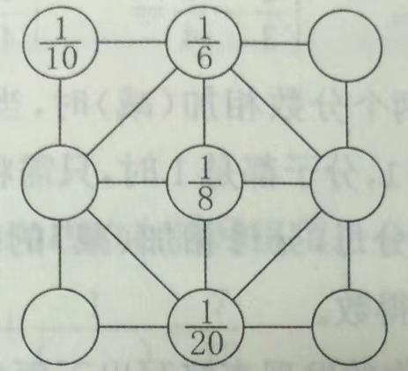

**【课后小结】**

通过今天的学习，你有哪些收获？

**【课后作业】**

1. 数学书第98页第2题

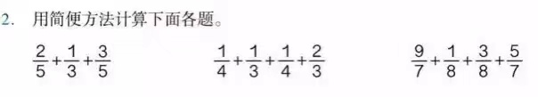

2.数学书第101页第8题

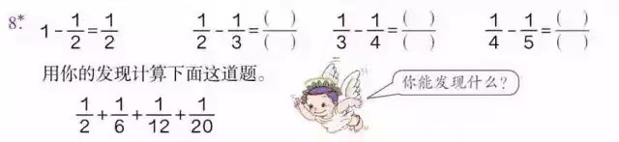

**【参考答案】**

1.数学书第98页第2题

  

2.数学书第101页第8题

  

